

TREKKING
sull’Isola di PANTELLERIA

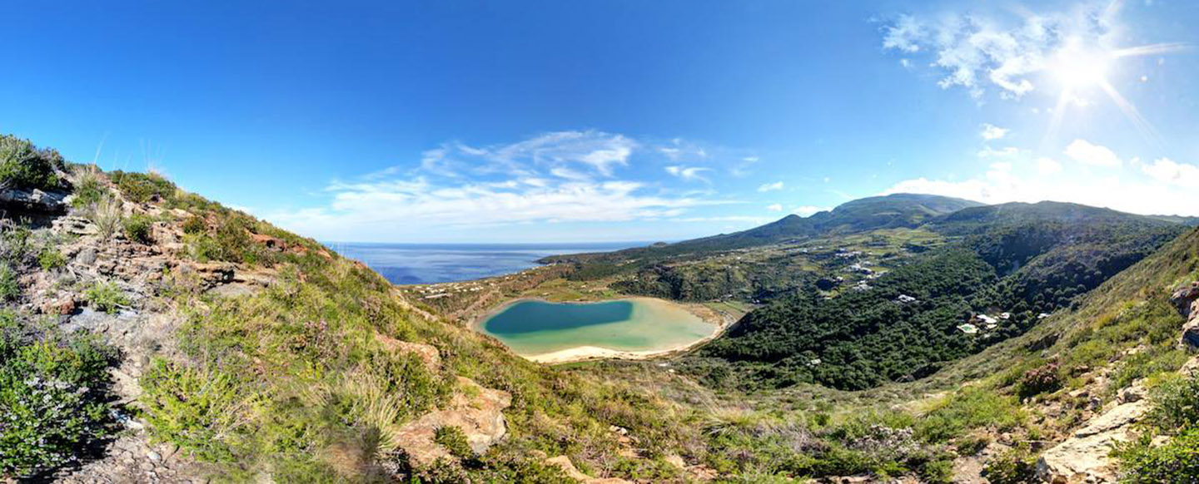

ITINERARI PANTESCHI
“UN’ISOLA… MILLE SAPORI, INFINITE EMOZIONI…”

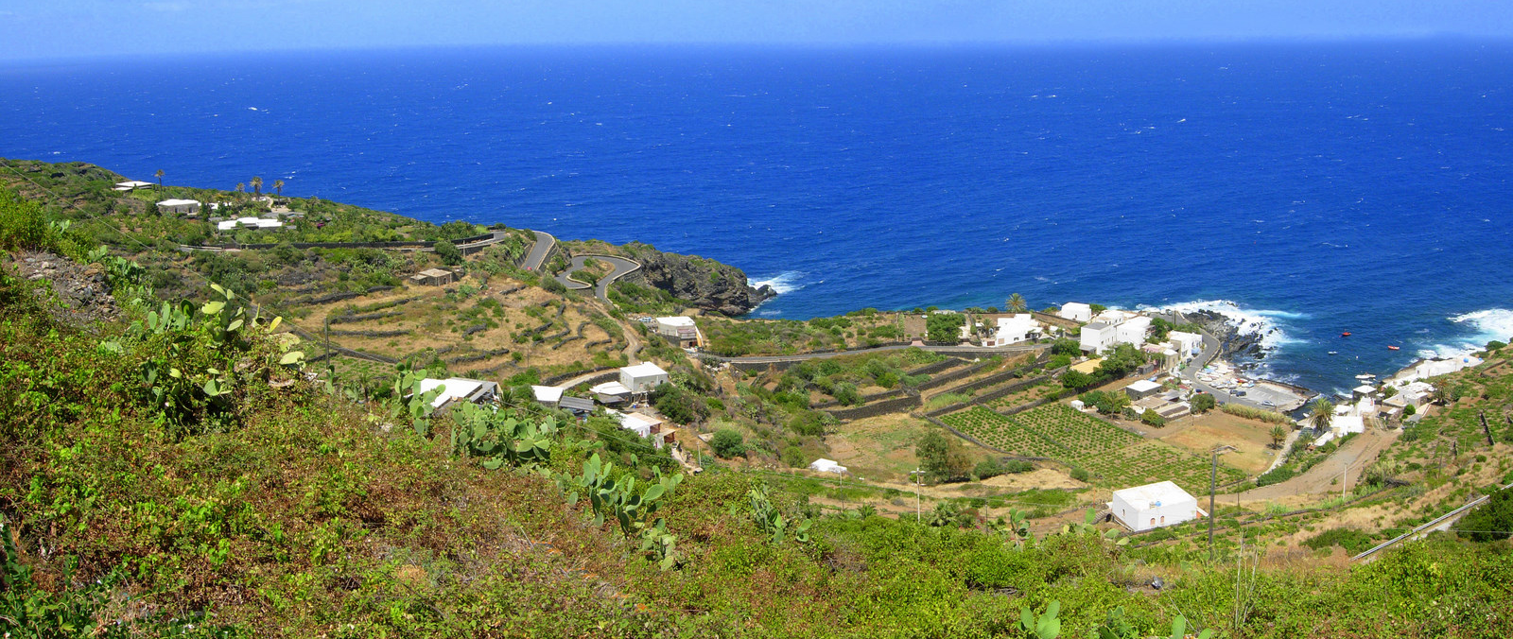

Dal 5 al12 GIUGNO 2016

1° giorno - Arrivo a Pantelleria
Partenza da Villasanta per aeroporto di Orio al Serio (orari da definire).
Arrivo all’aeroporto di Pantelleria.
Trasferimento in pullman. Sistemazione in hotel e pranzo.
Pomeriggio libero per turismo e relax. Cena e pernottamento.

2°giorno - Le lave del Gelfiser
Tipo di itinerario: trekking a piedi su percorso circolare
Località toccate: Cannachi, Kufira, Gelfiser, Tikirriki, Bugeber.
Luogo di partenza: parcheggio Lago di Venere
Luogo di arrivo: Lago di Venere
Fondo stradale (asfalto, sterrato, misto): misto
Difficoltà a piedi (E): Escursionistica.
Dislivello in salita: 400 m
Quota massima raggiunta: 360 m
Tempo di percorrenza: 4 ore e 30 minuti
Lunghezza in km: 13 km
Periodo consigliato: tutto l’anno, da evitare nelle calde giornate di agosto
Descrizione: il punto di partenza dell’escursione è il Lago Specchio di Venere, ecosistema unico al mondo, dove si ritrovano diverse entità eliofile endemiche.
Il tema del percorso è naturalistico - forestale. Dal Lago di Venere si sale attraverso il sentiero Sillume in direzione Monte Gelfiser. Si attraversano aree di particolare valenza paesaggistica -ecologica. Una volta in cima al monte Gelfiser ed affacciatesi sui canyon sottostanti si prosegue in discesa verso Buggeber. L’escursione continua attraverso un tratto di vegetazione a macchia foresta, per poi fare ritorno nuovamente al lago Specchio di Venere.
Rientro in hotel nel tardo pomeriggio. Cena e pernottamento.

3° giorno - Punta Spadillo
Tipo di itinerario: trekking a piedi su percorso circolare
Località toccate: sentiero Romano, Punta Spadillo, Cala Cinque Denti
Luogo di partenza: Khattibuale
Luogo di arrivo: Khattibuale
Fondo stradale (asfalto, sterrato, misto): misto
Difficoltà a piedi (E): Escursionistica.
Dislivello in salita: 50 m
Quota massima raggiunta: 100m
Tempo di percorrenza: 3 ore e 30 minuti
Lunghezza in km: 7 Km
Descrizione: una passeggiata di circa tre ore sulla costa nord orientale dell’isola, tra particolari formazioni laviche e resti della seconda guerra mondiale. Si comincia percorrendo un antico sentiero romano che attraversa zone coltivate e“ giardini nascosti” fino ad arrivare a Punta Spadillo. Qui sarà possibile visitare il Museo Vulcanologico e successivamente fare un bagno nel piccolo laghetto delle Ondine. Infine si prosegue per il Lago di Venere per un po’ di tempo libero e relax. Rientro in hotel nel tardo pomeriggio. Cena e pernottamento.

4° giorno - La Montagna Grande
Tipo di itinerario: trekking a piedi su percorso circolare
Località toccate: piana di Siba, Cuddia di Mida, Laghetto artificiale, Area attrezzata,
Luogo di partenza: Parch. Sibà Alta
Luogo di arrivo: Parch. Sibà Alta
Fondo stradale (asfalto, sterrato, misto): misto
Difficoltà a piedi (E): Escursionistica.
Dislivello in salita: 350 m
Quota massima raggiunta: 836 m
Tempo di percorrenza: 4 ore
Lunghezza in km: 8 Km
Descrizione: il tema dell’escursione è naturalistico - forestale, anche se si attraversano delle zone rurali prevalentemente dedicate alla coltivazione dello zibibbo.
L’escursione parte dalla contrada di Sibà alta in direzione della cuddia di Mida. Il perimetro di questo cono vulcanico è disseminato di piccole Favare, il suo orientamento verso nord –est permette nelle giornate con orizzonte libero da nebbia di vedere la costa della Sicilia. Il sentiero caratterizzato da macchia mediterranea di corbezzolo, erica e mirto continua in salita quasi fino in cima alla Montagna Grande passando per il Laghetto artificiale. Si raggiunge quindi un’area attrezzata dove è possibile fare una sosta prima di tornare al punto di partenza.
Rientro in hotel nel pomeriggio.

5° giorno - Giro dell'isola in barca
In mattinata partenza per il Giro dell’isola in barca per visionare lo splendore dell’isola dal mare, con numerose soste per fare il bagno. Pranzo a bordo. Rientro nel pomeriggio a Pantelleria porto. Rientro in hotel. Cena e pernottamento.

6° giorno - Le Cuddie
Tipo di itinerario: trekking a piedi su percorso circolare
Località toccate: Mueggen, Randazzo Monte Gibele, Tombe bizantine, Piano di Ghirlanda
Luogo di partenza: Ghirlanda
Luogo di arrivo: Ghirlanda
Fondo stradale (asfalto, sterrato, misto): misto
Difficoltà a piedi (E): Escursionistica.
Dislivello in salita: 550 m
Quota massima raggiunta: 650 m
Tempo di percorrenza: 6 ore
Lunghezza in km: 14,5 Km
Descrizione: il tema dell’escursione è prevalentemente rurale. Il percorso attraversa due delle zone a più alta vocazione vitivinicola dell’isola: Mueggen e piana di Ghirlanda.
L’escursione mette in evidenza quelle che sono le peculiarità del paesaggio e dell’architettura agricola dell’isola, caratterizzata da terrazzamenti e muretti a secco e da tecniche agronomiche uniche al mondo.
Da Ghirlanda si sale gradualmente verso il vecchio borgo contadino di Mueggen per poi proseguire verso Randazzo e monte Gibele attraverso il passo del kherch. In questo tratto il sentiero si sviluppa sotto una folta lecceta. Una volta raggiunto il monte Gibele si scende lungo il versante est fino ad arrivare all’interno di un tratto di lecceta dove troviamo le tombe bizantine.
Rientro in hotel nel tardo pomeriggio. Cena e pernottamento.

7° giorno - il Bagno Asciutto
Tipo di itinerario: trekking a piedi su percorso circolare
Località toccate: Zighidì, Grotta di Benikulà, Passo del Vento, Favara Grande, Monastero
Luogo di partenza: Rekale
Luogo di arrivo: Zighidì
Fondo stradale (asfalto, sterrato, misto): misto
Difficoltà a piedi (E): Escursionistica.
Dislivello in salita: 400 m
Quota massima raggiunta: 500 m
Tempo di percorrenza: 3 ore e 30 minuti
Lunghezza in km: 7 Km
Descrizione: il tema dell’escursione è naturalistico - paesaggistico. Lungo il percorso si incontrano diversi fenomeni di vulcanismo secondario nonché aree di interesse archeologico.
L’escursione parte dall’abitato di Rekale, da qui ci si dirige verso la vallata delle favare e, attraverso un sentiero lungo la macchia ed i pascoli, si arriva alla favara grande. In prossimità del Passo del vento il panorama permette di percepire il respiro dell’isola. Più avanti una splendida lecceta permette di raggiungere la Grotta del Bagno Asciutto dove è possibile sperimentare una sauna naturale tra due rocce vulcaniche. Si attraversa poi la Piana del Monastero, zona ad alta vocazione vitivinicola, per raggiungere infine la contrada di Zighidì.
Rientro in hotel, pomeriggio libero per shopping e relax.

8° giorno - Partenza
Colazione. Check out. Trasferimento in mattinata verso l'aeroporto e partenza per il rientro a Villasanta via aeroporto di Orio al Serio (orari da definire).

In riferimento al suddetto pacchetto
il costo per persona per l’intero soggiorno è di €.950.00

La quota sopraindicata comprende:

- Volo per Pantelleria A/R
- Trasferimento in hotel****.
- Trattamento di pensione completa c/o albergo****+ pranzi al sacco.
- Bevande incluse (¼ di vino e ½ acqua)
- Escursioni supportate da esperto per tutti i sentieri
- Escursione in barca con pranzo a bordo
- Trasferimenti in pullman per il raggiungimento dell’inizio dei vari percorsi.
- Visita guidata c/o cantina vinicola con degustazione
- Trasferimenti bagagli da /e per il porto.
- Assistente Eolieolie in loco.
- Assicurazione Mondial Assistance – Globy Top – (comprende: assistenza, rimborso spese mediche, annullamento viaggio)

La quota non comprende :

- Tutto quanto non specificato alla voce “la quota comprende”.
- Eventuale adeguamento carburante voli.

-Supplemento singola euro 20,00 al giorno.
-Bambini da 3 a 12 anni sconto 20%
-Sconto su terzo e quarto letto: 10% su quota hotel
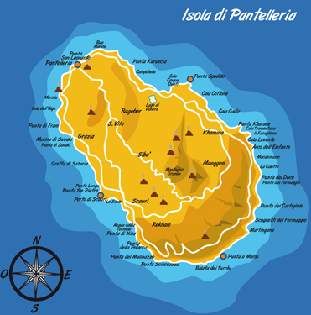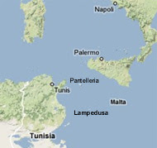
------------------------------------------------------------------- Per informazioni e prenotazioni rivolgersi in sede:
Enrico e Franca (cell.3294107745)
Il martedì e il venerdì dalle 21.00 alle 23.00

